Actividad 2A

Regino Bosch Lozano

Ejercicio 1:

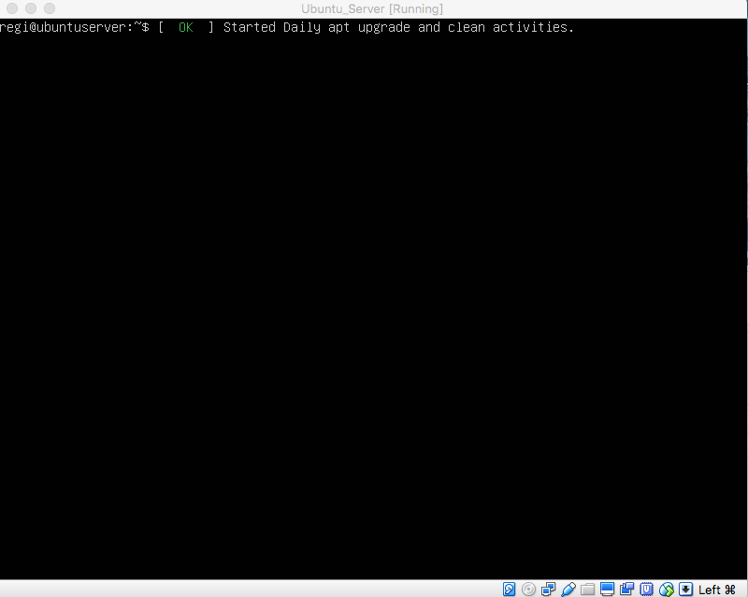

Ejercicio 2:



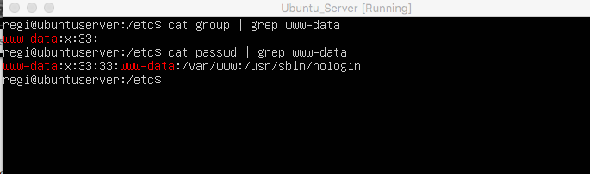

Ejercicio 3:

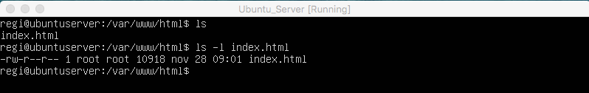

Ejercicio 4:

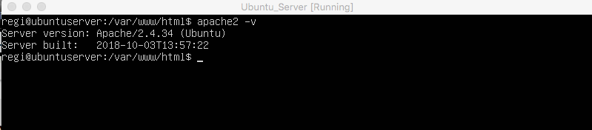

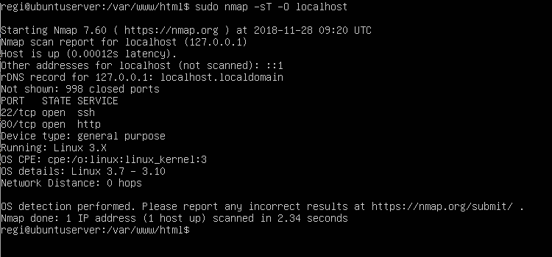

Ejercicio 5:

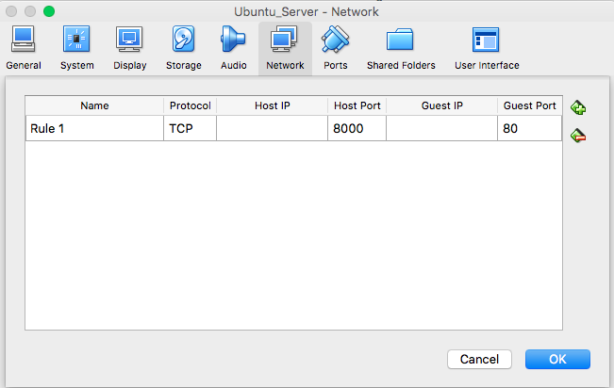

Ejercicio 6:

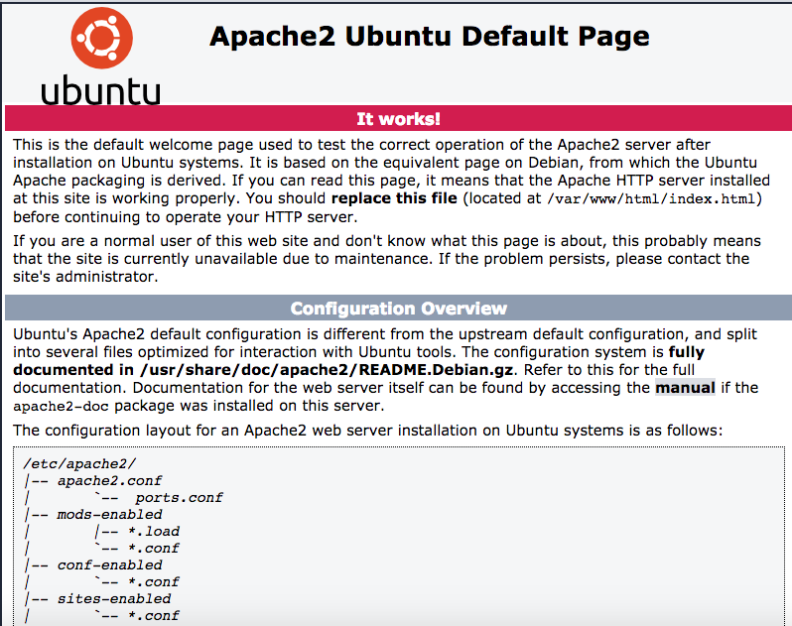

Ejercicio 7:

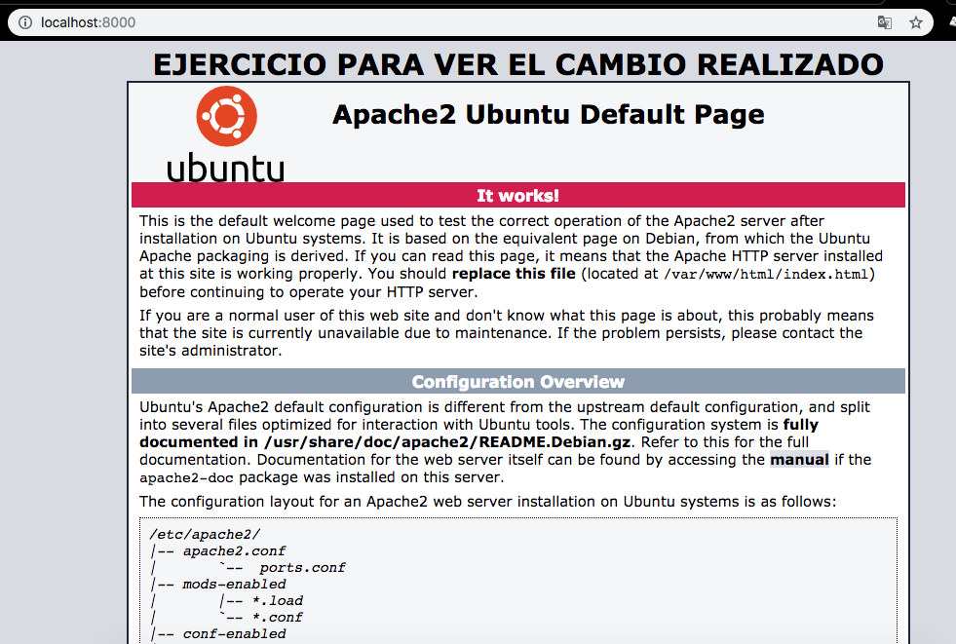

Ejercicio 8:

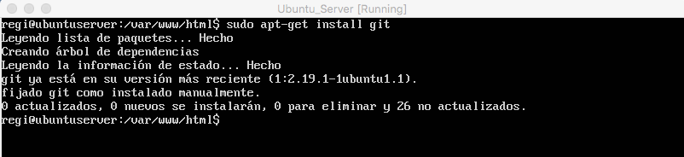

-Podríamos enviarlo por ftp.

Ejercicio 9:

